Министерство образования и науки Российской Федерации
Федеральное государственное автономное образовательное учреждение высшего образования
«Национальный исследовательский Томский политехнический Университет»



Инженерная школа ядерных технологий

01.04.02 «Прикладная математика и информатика»

Лабораторная работа № 3
Вариант – 2

по дисциплине:
Современные платформы программирования

Исполнитель:
студент группы ОВМ42 | Андренков Артем Игоревич | 22.11.2025
Руководитель:
к.т.н., доцент ОИТ ИШИТР | Саврасов Фёдор Витальевич

Томск – 2025

Задание
Реализовать административную страницу для просмотра каталога видео (в том числе – скрытых).

Описание приложения
В прошлых лабораторных уже была реализована сервис для постраничного просмотра видео. Для реализации панели администратора в Django есть встроенный фукнционал, которым мы воспользуемся. Нам нужно добавить специальную админ-модель VideoAdmin и зарегистрировать ее специальным декоратором admin.register. Полный код модели находится в файле src/videos/admin.py.

Работа приложения
Заходим по uri /admin. Нас встречает окно авторизации в панель администратора. В него нужно ввести данные от суперпользователя:
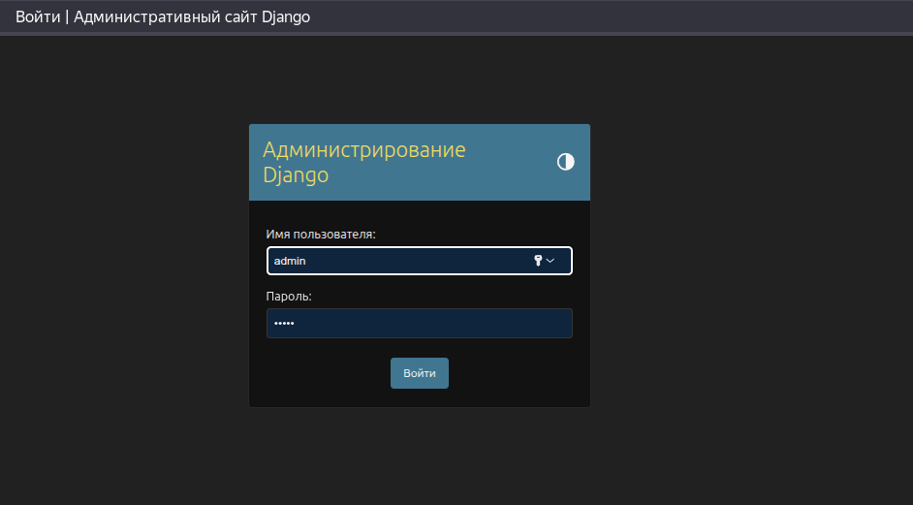
Рисунок 1 — Окно авторизации
После авторизации нас встречает основной интерфейс панели администратора. Модели «Группы» и «Пользователи» являются стандартными моделями Django и всегда видны в админ-панели. Сверху отображается добавленная нами модель «Видео»:
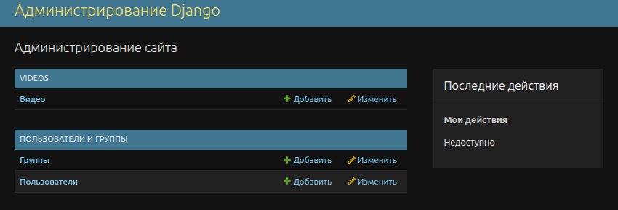
Рисунок 2 — Интерфейс панели администратора
При нажатии на нее нам открывается постраничный список всех добавленных на сайт видео, в том числе скрытых:
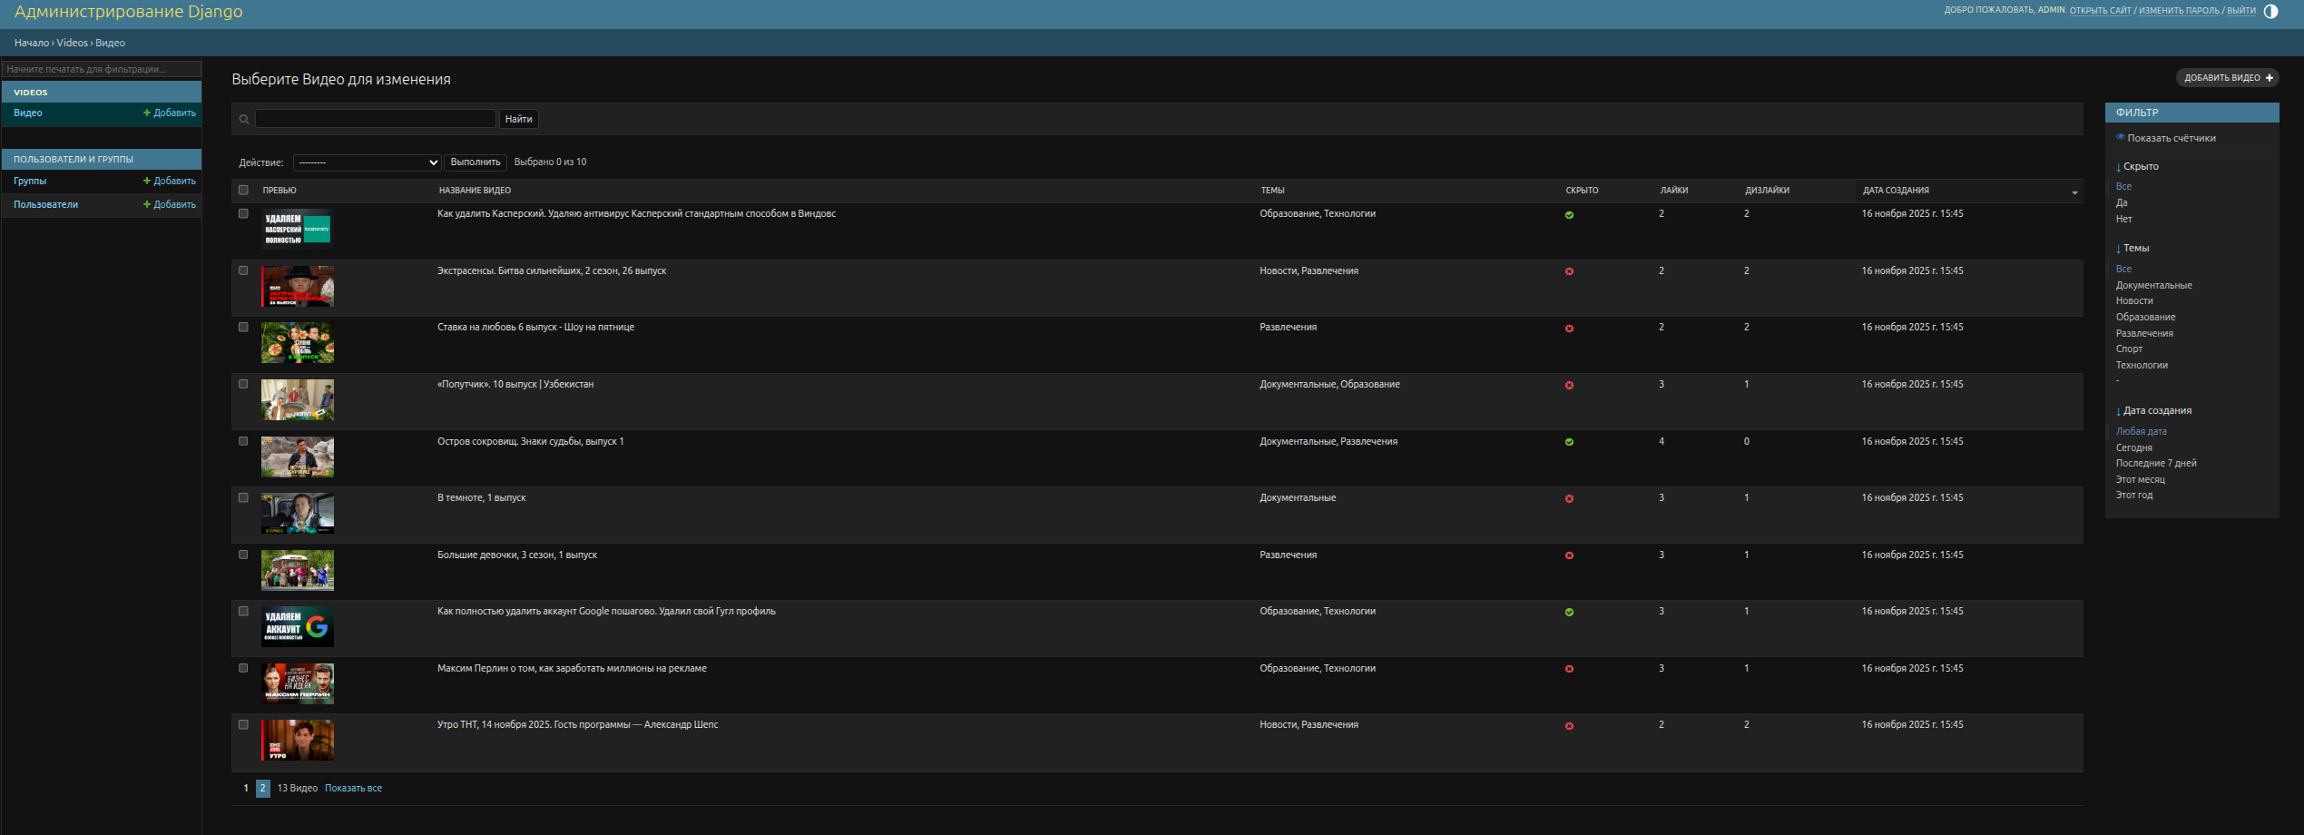
Рисунок 3 — Список видео в панели администратора.
На панели справа есть различные фильтры. Отфильтруем только по скрытым видео:
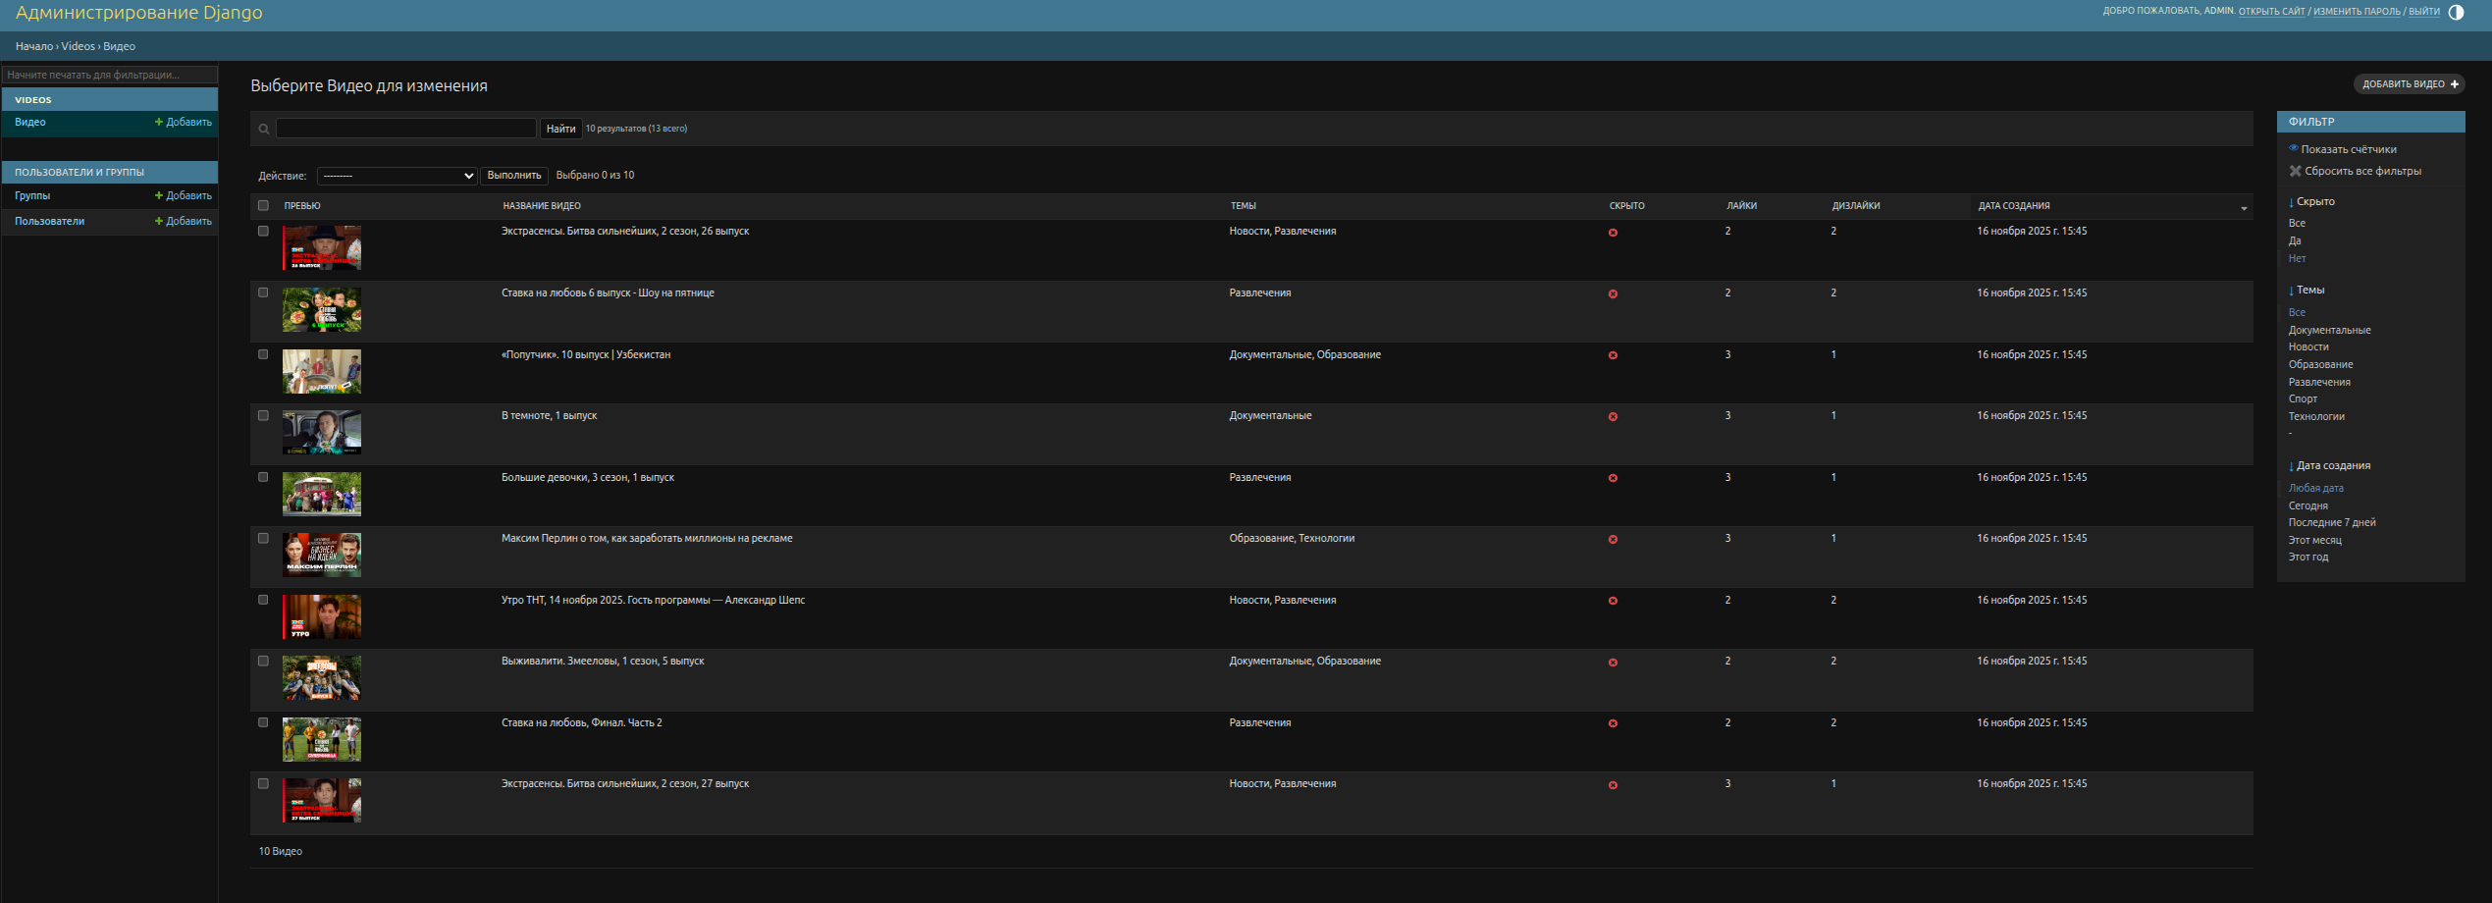
Рисунок 4 — Фильтр по скрытым видео
При нажатии на запись в списке откроется карточка видео. В ней можно отредактировать различные поля. Некоторые поля «Дата создания» и «Дата обновления». Это можно отрегулировать в коде. Поля «Лайки» и «Дизлайки» считаются динамически, поэтому тоже доступны только для чтения:
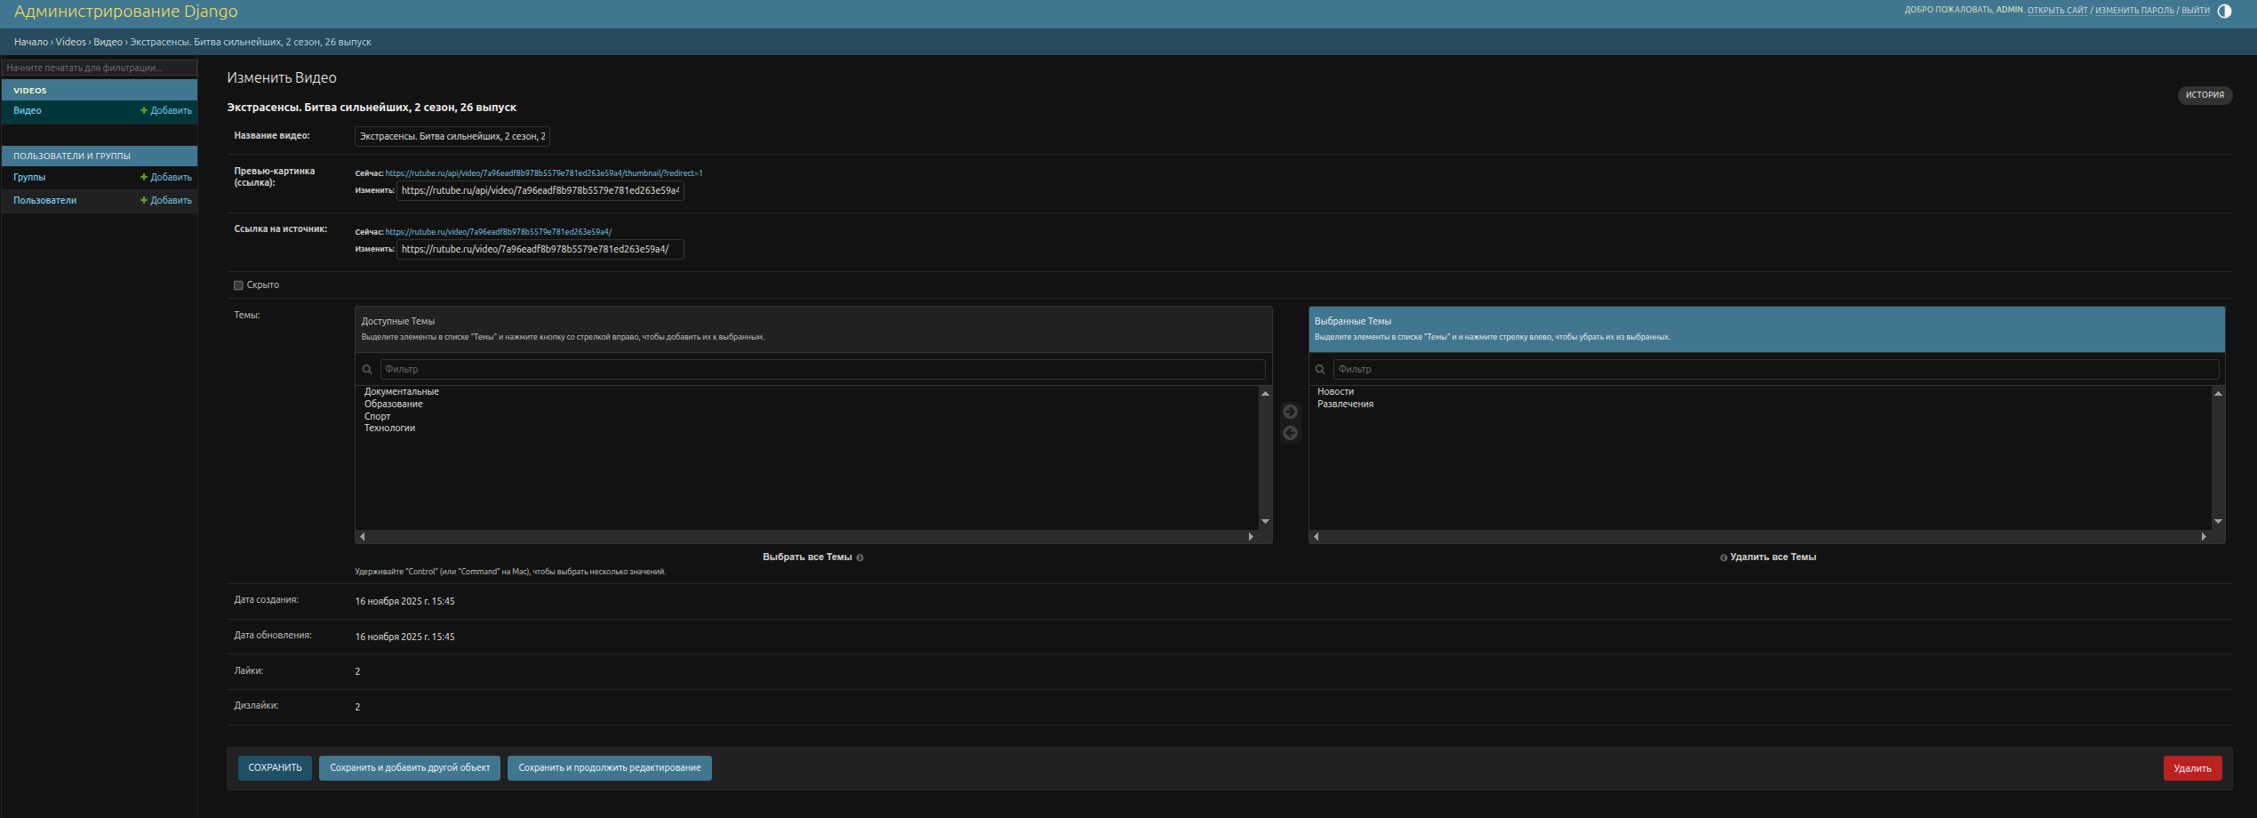
Рисунок 5 — Карточка видео в панели администратора
Вывод.
В рамках данной лабораторной работы была реализована административная страница для просмотра каталога видео Исходный код проекта - https://github.com/settlermine/tpu_modern_tech/tree/lab3.

